Об обеспечении беспрепятственного доступа в здание образовательной организации.
Территория ограждена забором высотой 1,3 м, имеются одна односторонняя калитка на навесных петлях с установленными на них звонком. Вход на участок оборудован доступным для МГН, в том числе инвалидов-колясочников, элементами информации об объекте.

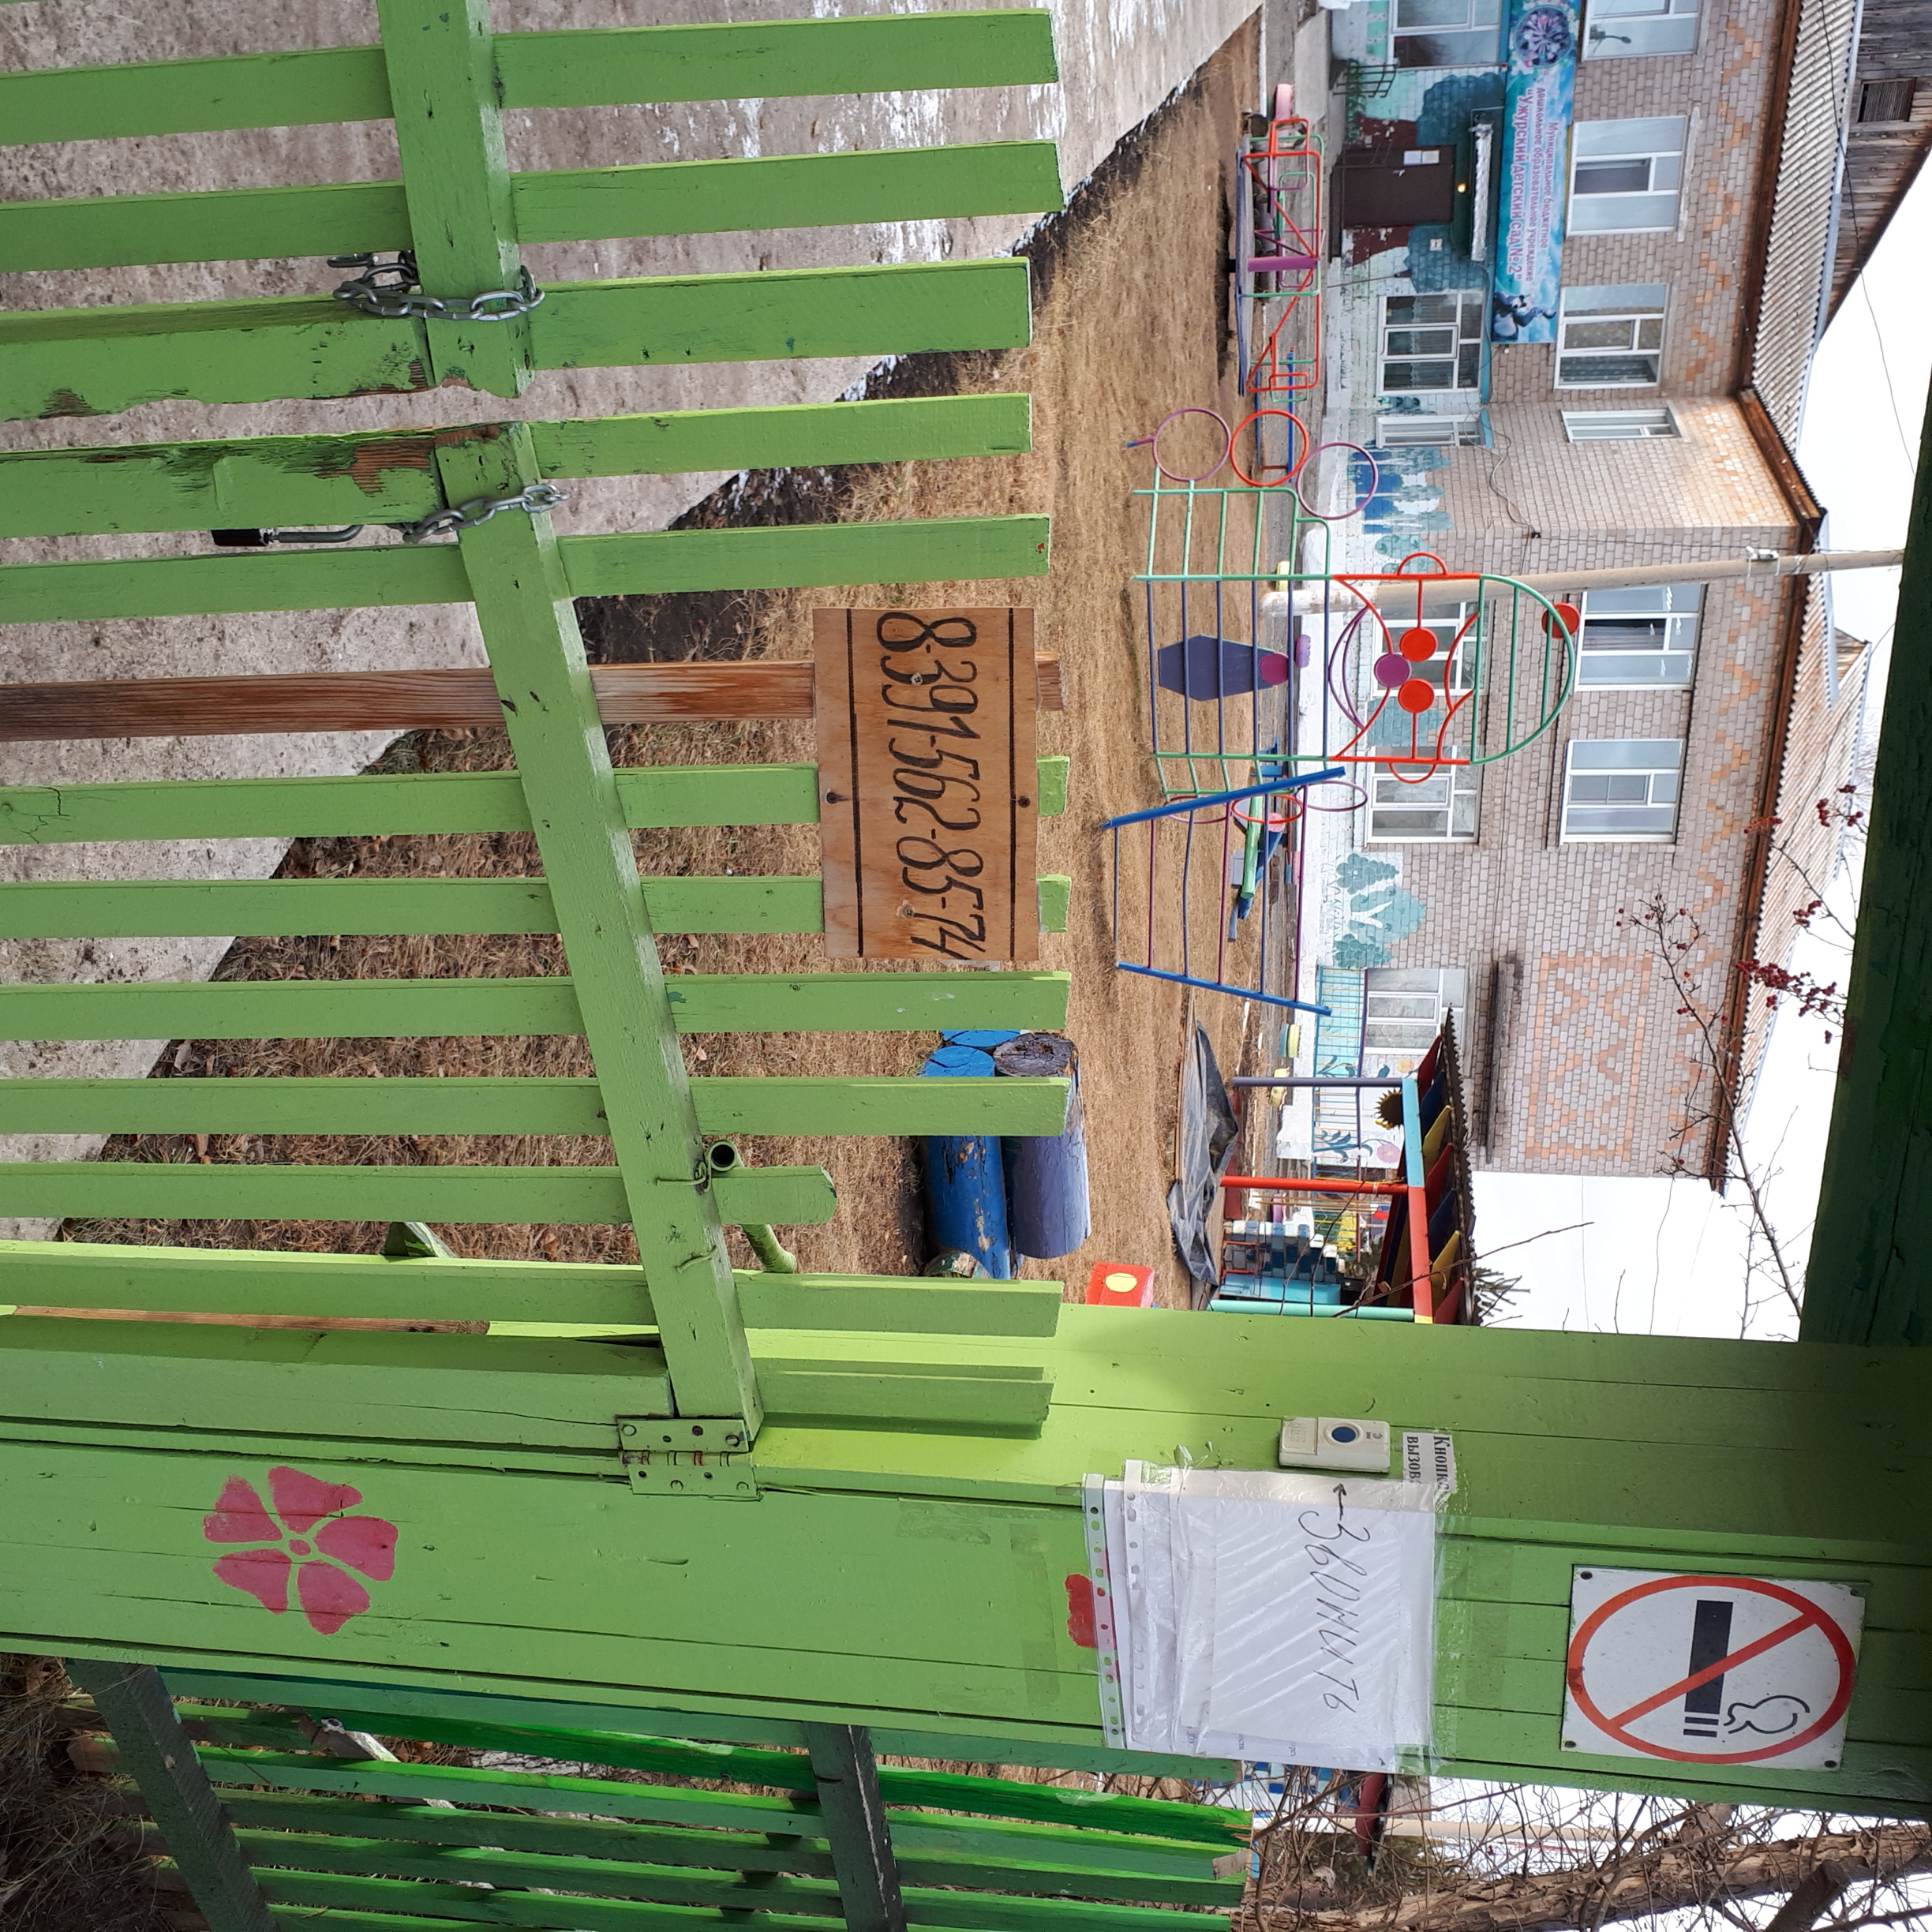
По всему периметру установлено видеонаблюдение. В здании установлено видеонаблюдение (8 камер), автоматическая пожарная сигнализация системы «Гранит - 16» и звуковое оповещение.
Входы МБДОУ оборудованы пандусами. Вход на территорию оборудован прозрачной калиткой. Для проезда инвалида на кресле-коляске ширина прохода на огороженную территорию 0,9 м. На пути движения отсутствуют турникеты и другие устройства
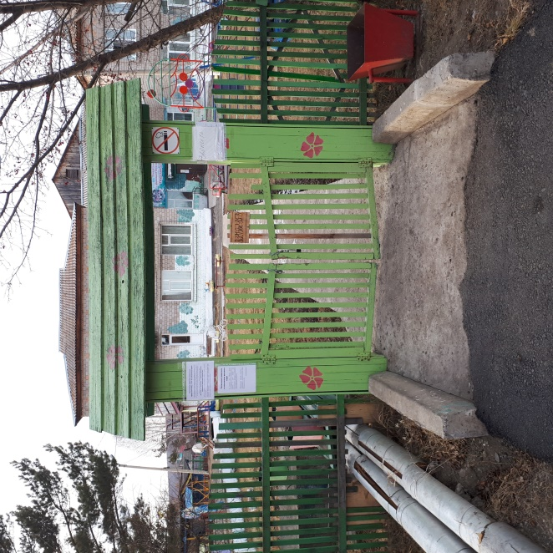

Покрытие пешеходных дорожек заасфальтирована. Поверхность ступеней выполнена из плитки.

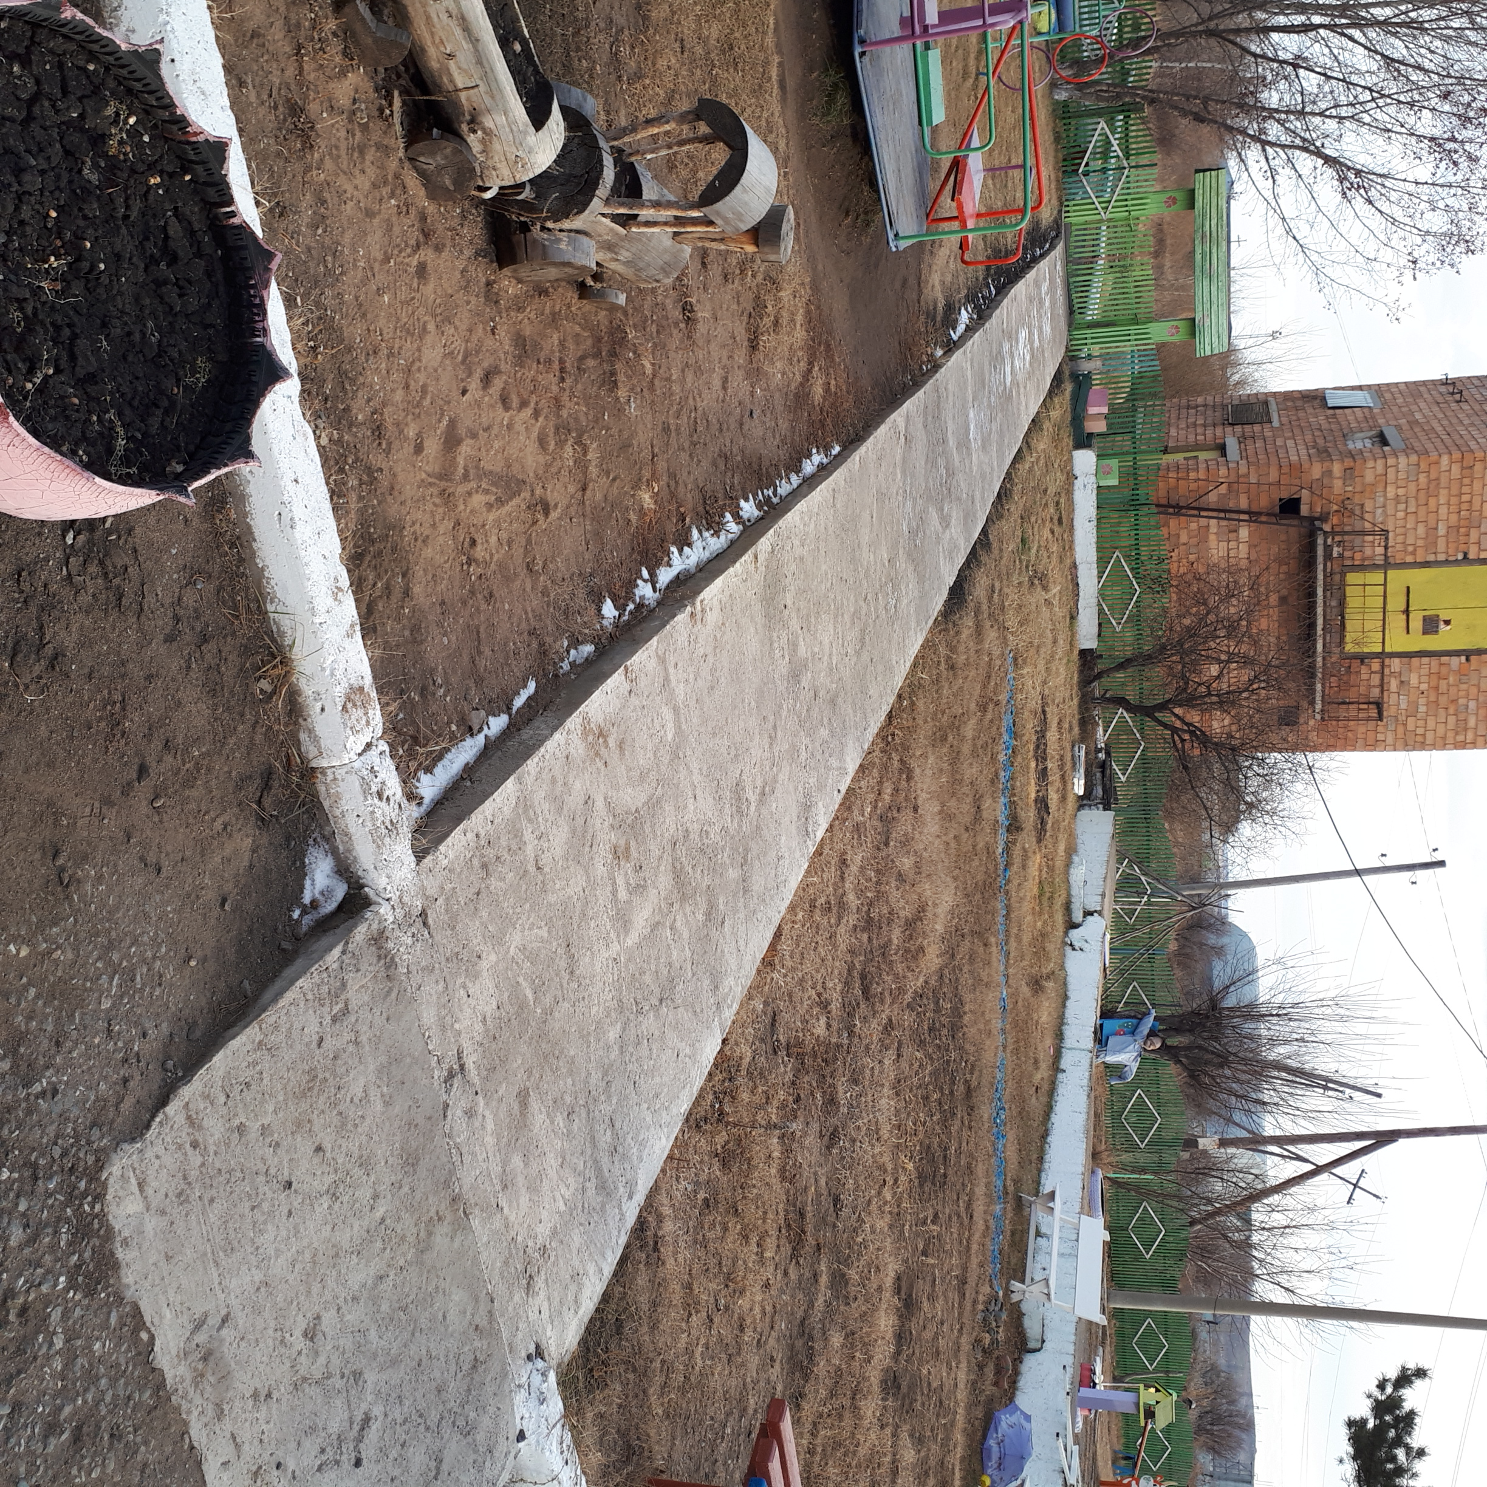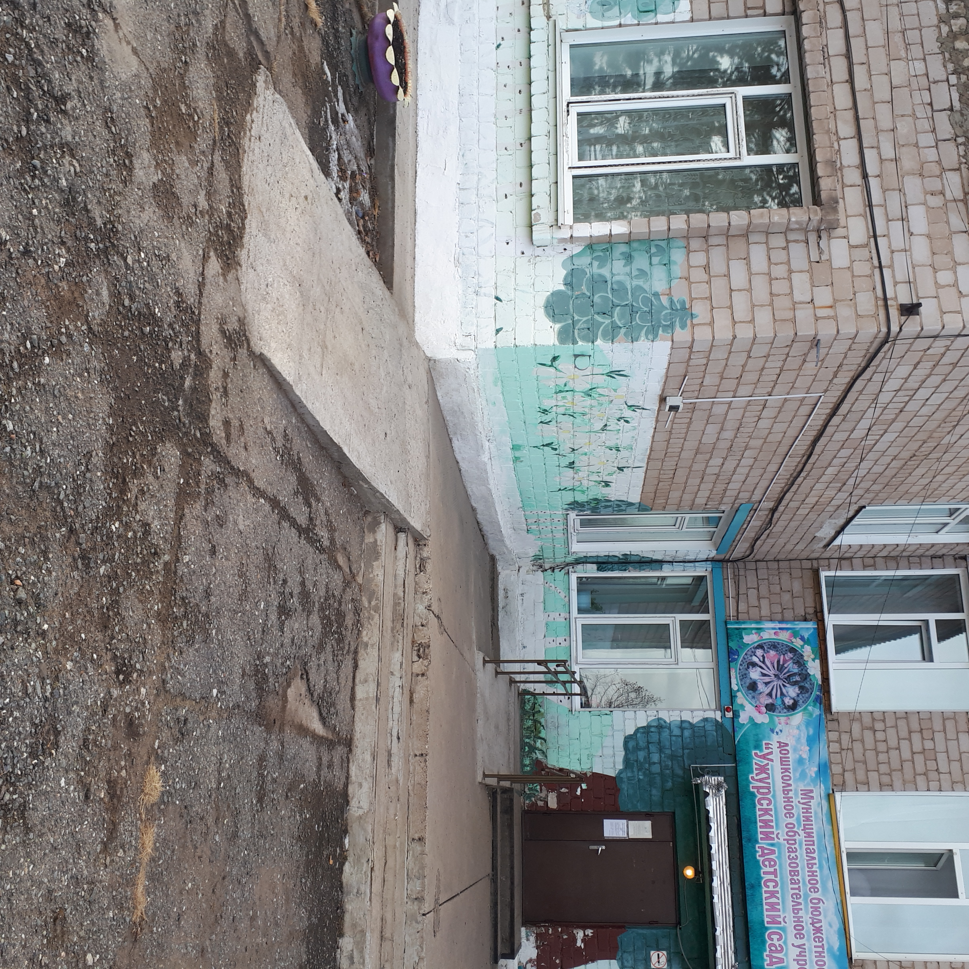

Лестницы дублируются пандусами. Длина марша пандуса 3,5 м. Ширина проходов составляет 0,92 м.
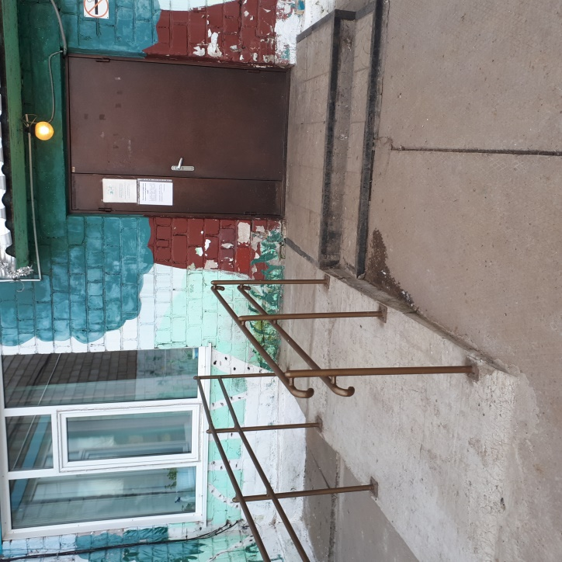

Конструктивные особенности здания не предусматривают наличие подъемников
При необходимости для обеспечения доступа в здание образовательной организации инвалиду или лицу с ОВЗ будет предоставлено сопровождающее лицо.

